Câu 1:Thực hiện đấu nối mạch điện thực hiện yêu cầu “Blink” một đèn LED tuần tự sau 5 giây?

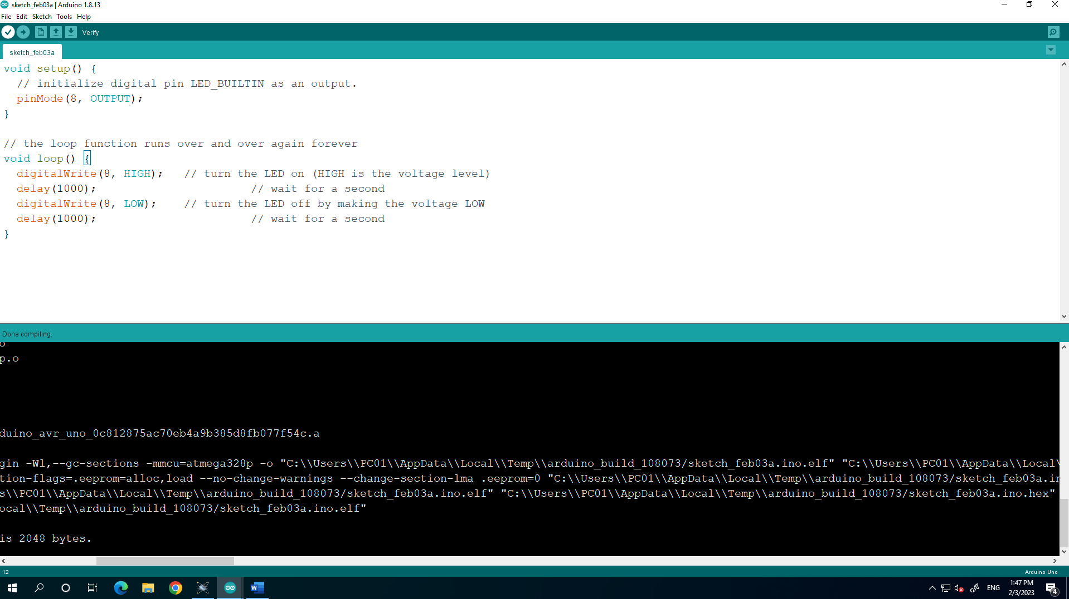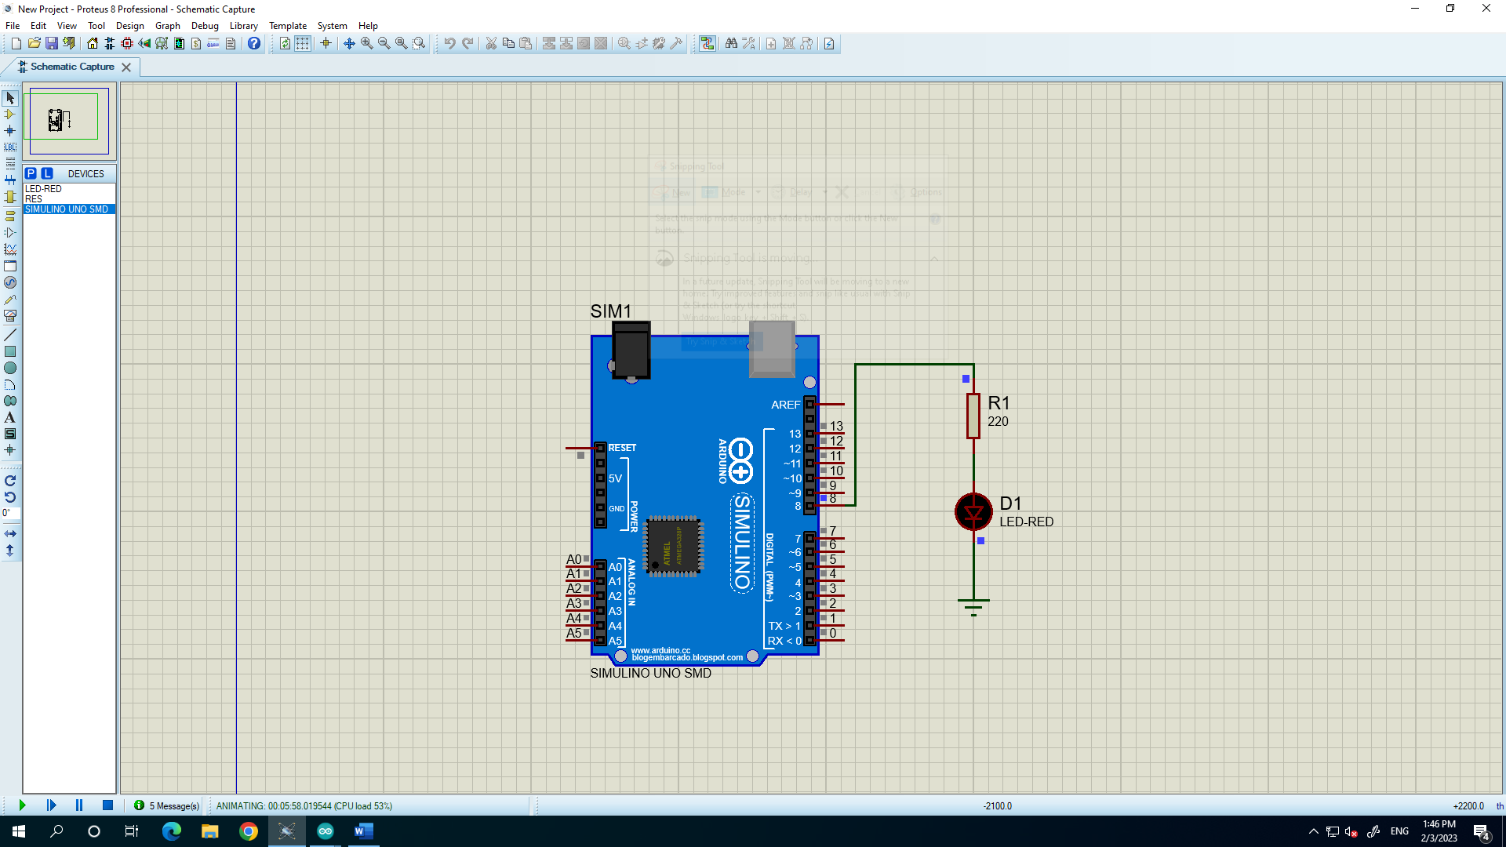

Câu 2: Bật tắt đèn với nút nhấn?

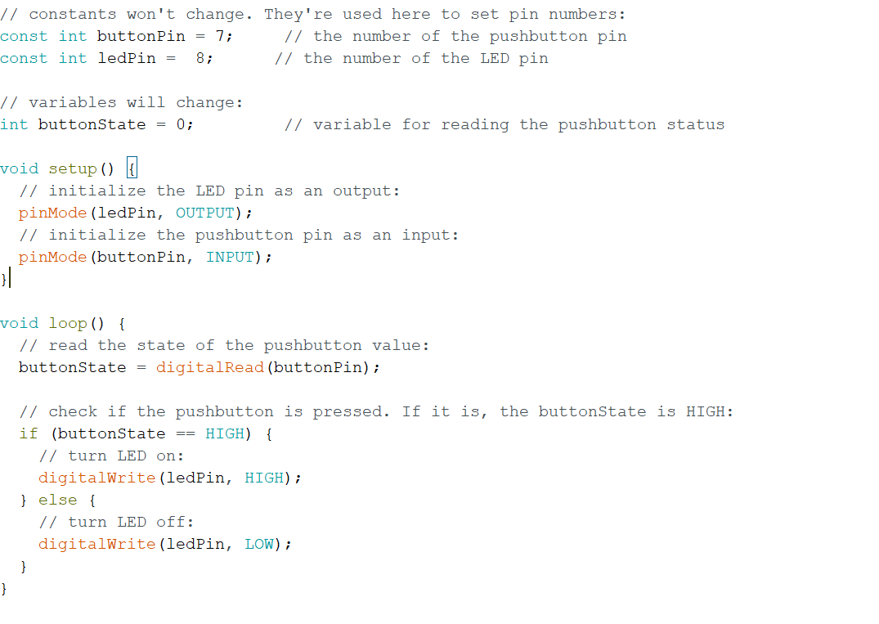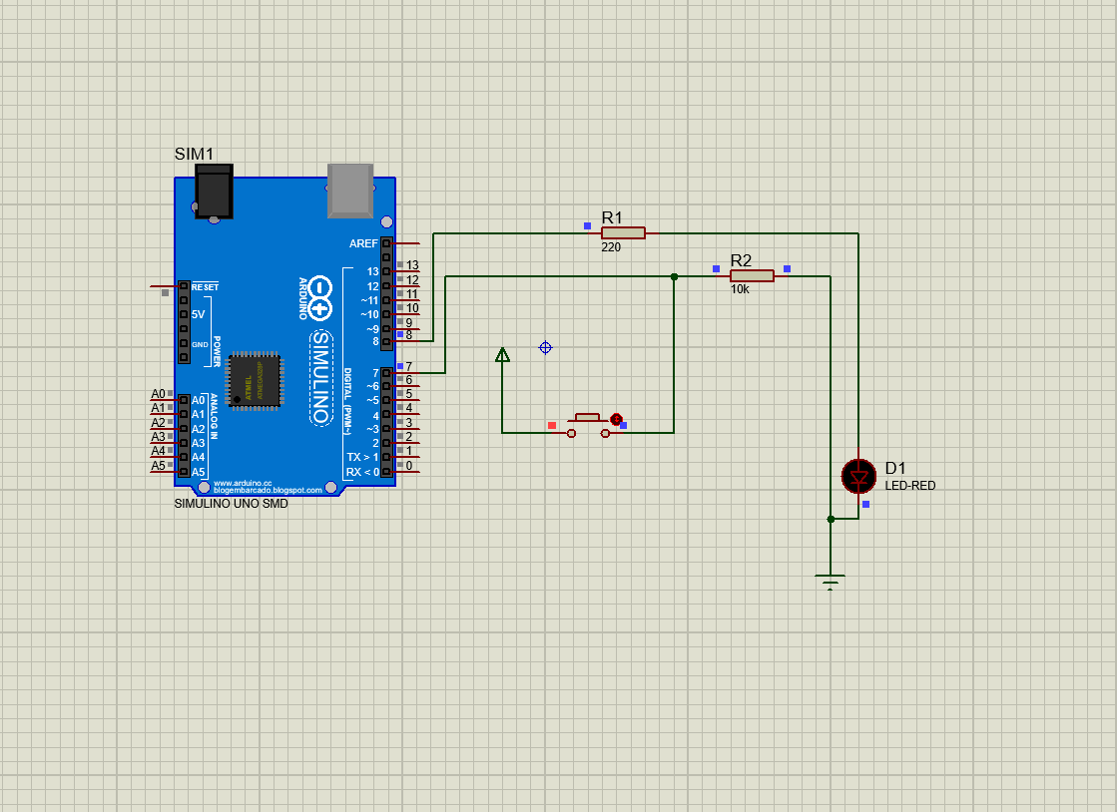

Câu 3: Thực hiện đấu nối mạch điện thực hiện yêu cầu “Blink” một đèn LED tuần tự sau 5s (không sử dụng delay)?

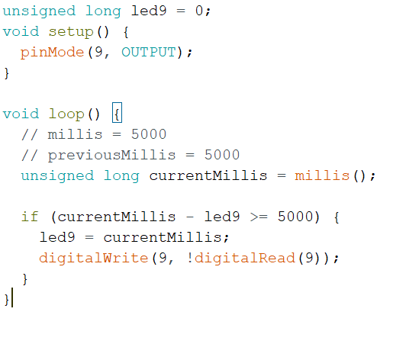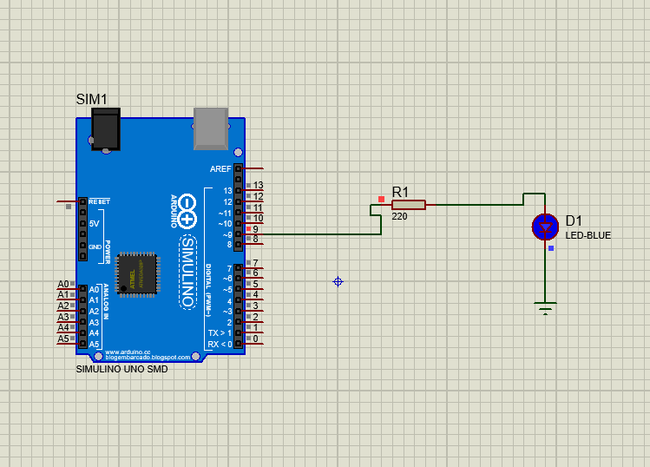

Câu 4:Thực hiện đấu nối mạch và lập trình điều khiển 3 đèn LED mô phỏng lại đèn tín hiệu giao thông?

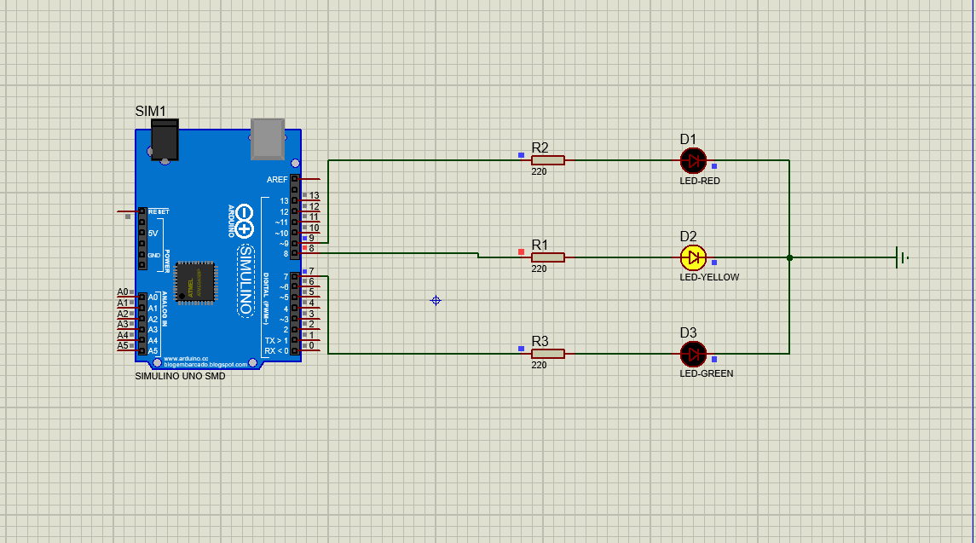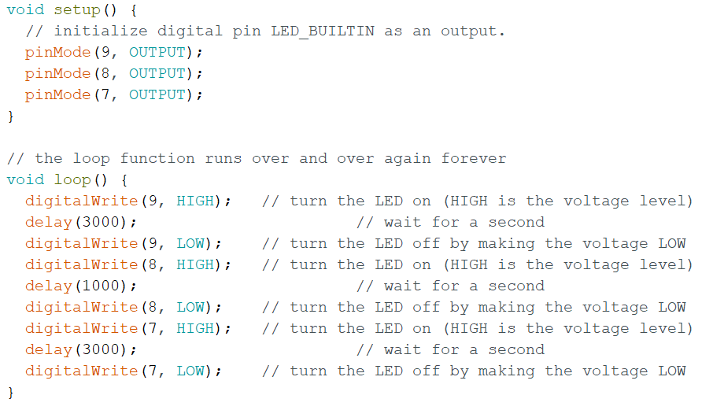

Câu 5:Thực hiện đấu nối 8 LED vào 8 chân của Arduino thực hiện bật/tắt LED sáng tắt dần 8 Led đuổi nhau?

b/Điều khiển bật/tắt LED sáng tắt dần 8 LED đuổi nhau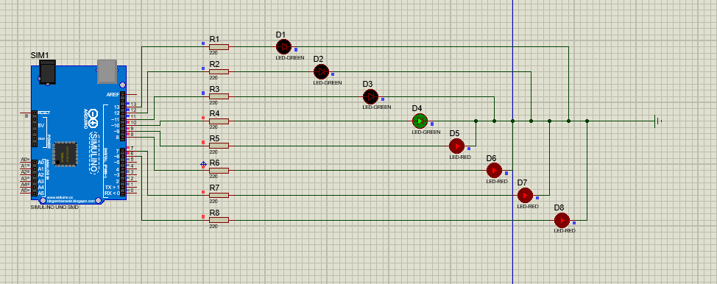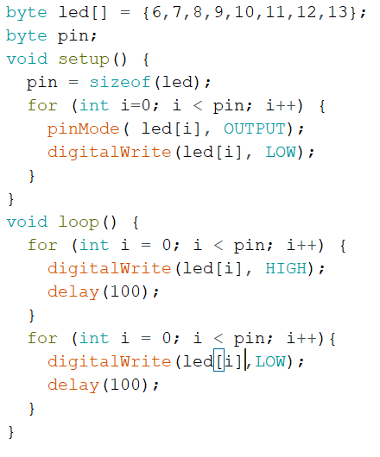

a/Điều khiển bật/tắt LED sáng/tắt cùng lúc?

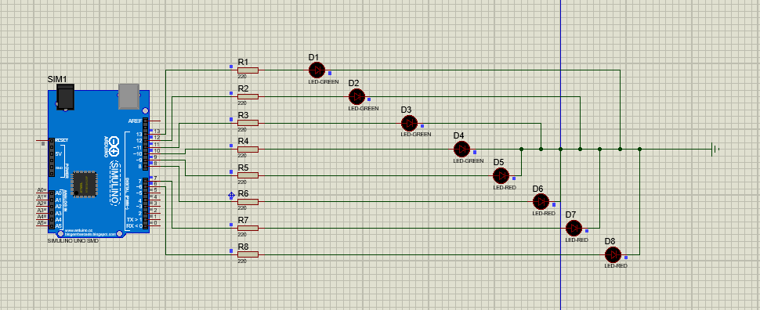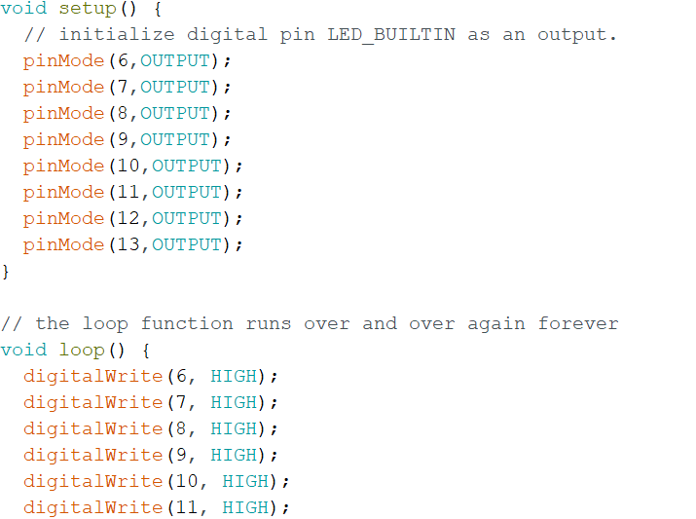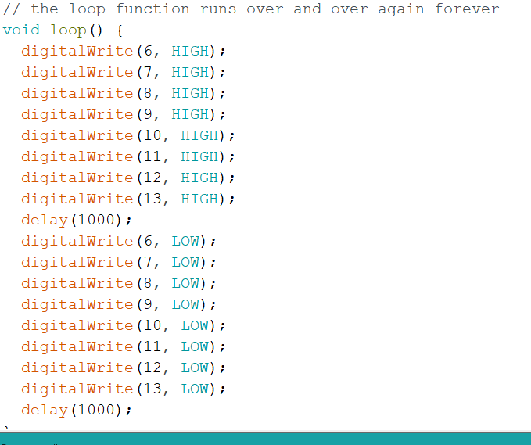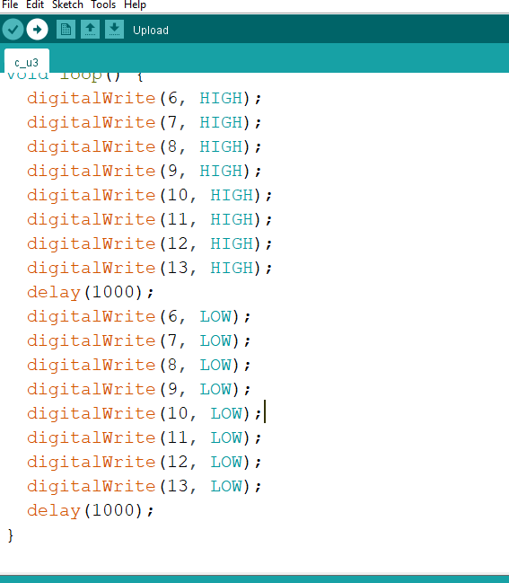

c/Lần lượt chóp tắt ngẩu nhiên 1 đèn LED bất kỳ?

d/Đèn sáng ở vị trí chẵn , tắt ở vị trí lẻ?

**Bài 6: Thực hiện đấu nối và lập trình điều khiển một đèn LED qua nút nhấn D theo kịch bản sau:**

**a) Nhấn giữ nút D sau 0.5s thực hiện bật LED 5s** 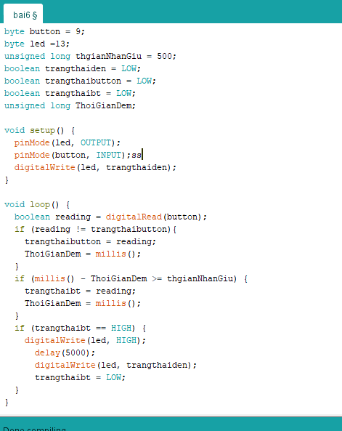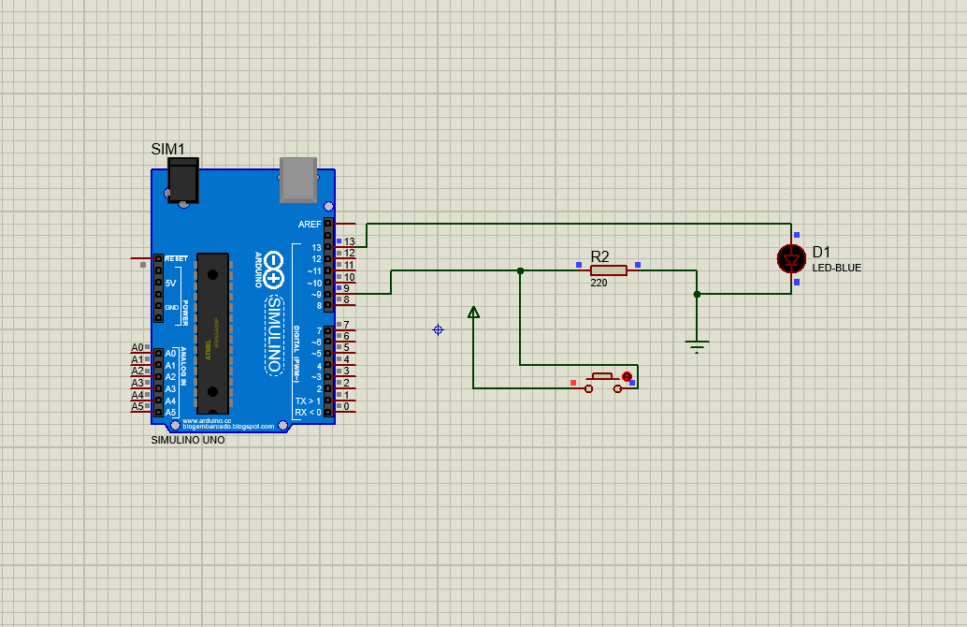

**b) Nhấn nút D thì thực hiện bật và tắt LED**

**Bài 7: Sử dụng cảm biến ánh sáng và đấu nối vào bo mạch Arduino hãy lập trình để khi trời tốt tự động bật đèn và ngược lại?**

**Bài 8: Đấu nối đèn LED RGB với bo Arduiono và thực hiện thay đổi màu sắc ngẫu nhiên sau mỗi 3 giây?**

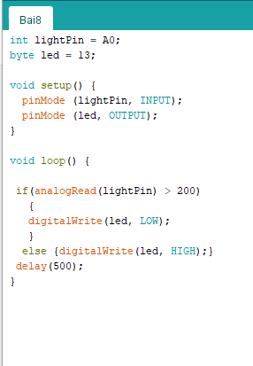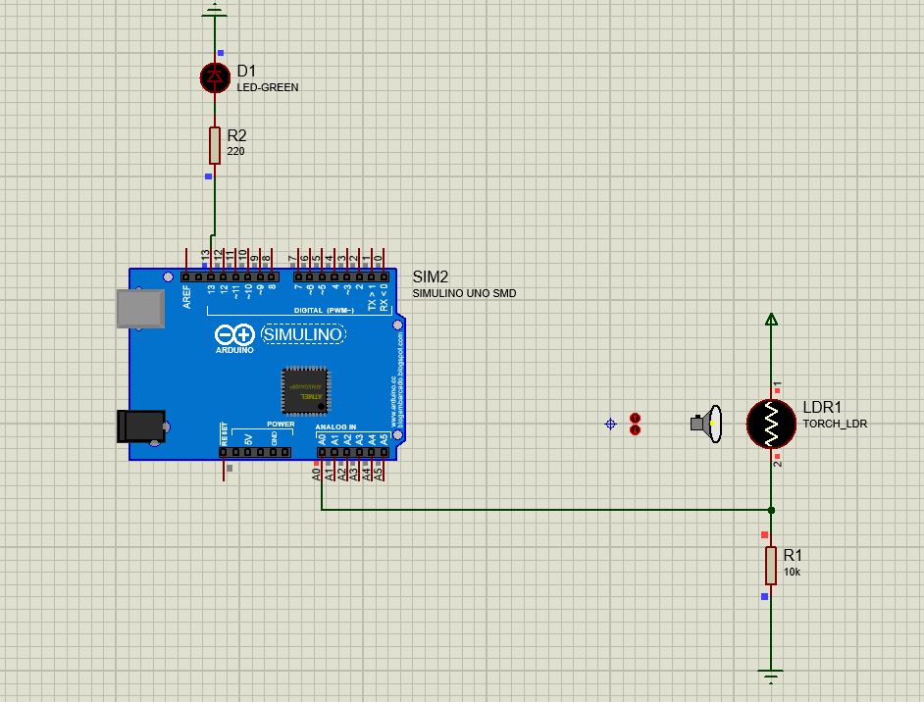

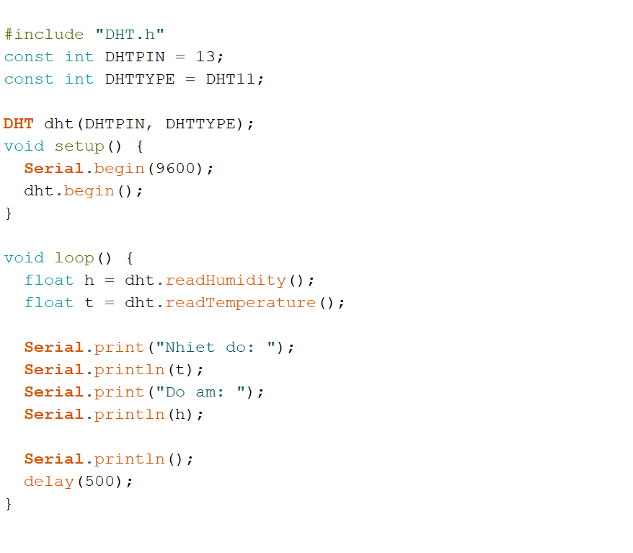

**Bài mẫu DHT11**

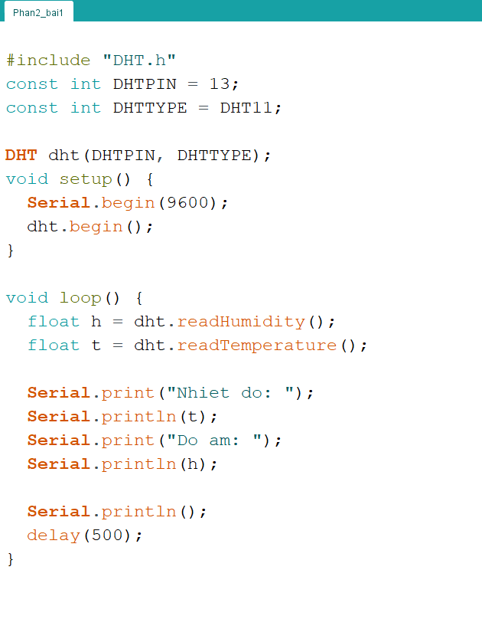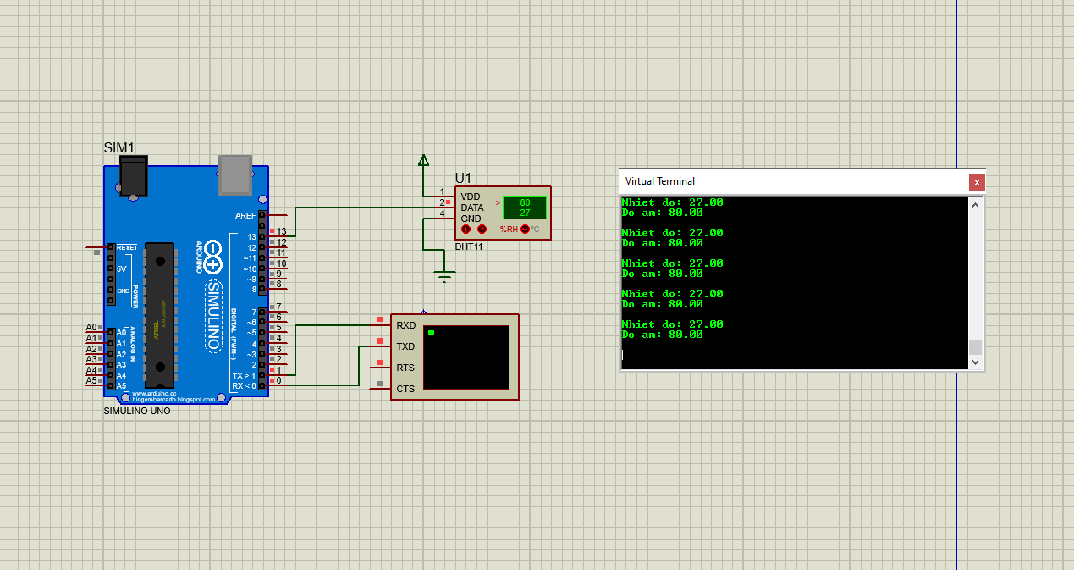

**Phần 2**

**Bài 1: Đấu nối bo Arduino với cảm biến DHT11/DHT22 và điều khiển 3 LED theo kịch bản bên dưới? Kịch bản: - LED 1: Khi nhiệt độ < 30 độ C thì bật LED và ngược lại - LED 2: Khi trung bình nhiệt độ của 7 lần đo liên tiếp mà dưới 32 độ C thì bật và ngược lại - LED 3: Bật tắt định kỳ theo thời gian với quy ước bật trong 0.2s và tắt trong 3s**

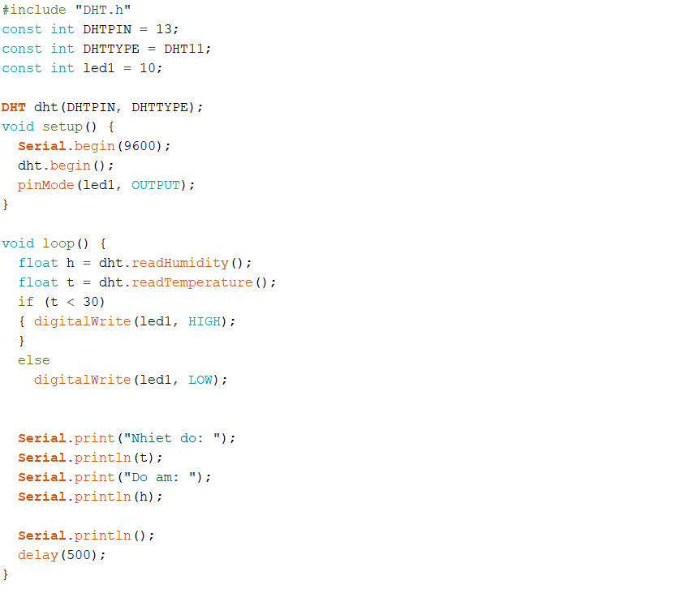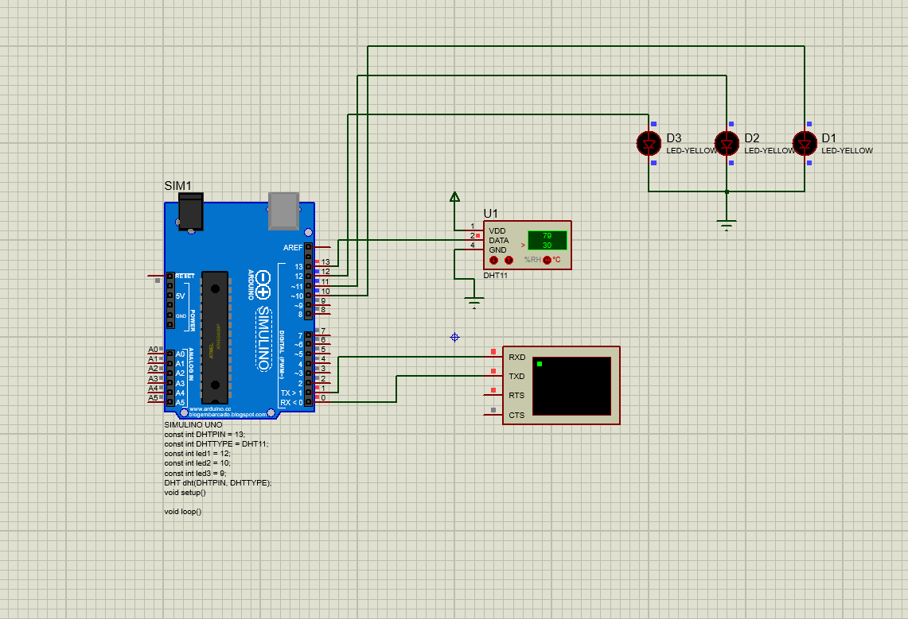

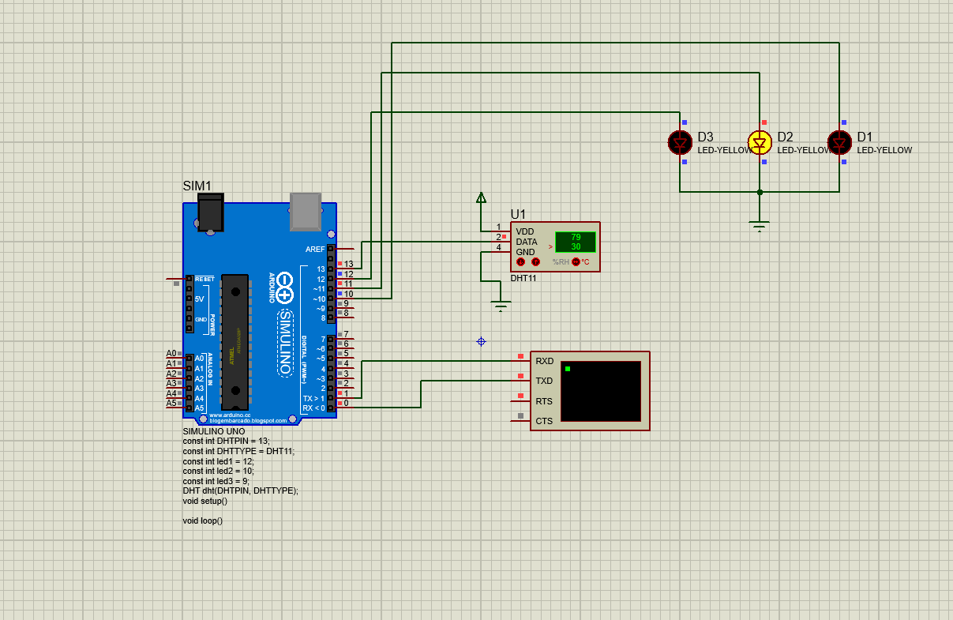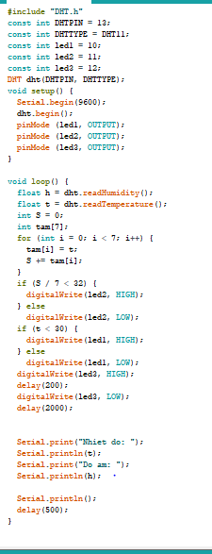

**Bài khác**

